Guida all’editing di un testo
per la Rivista di statistica ufficiale
con stili di formattazione preimpostati
È possibile formattare un testo secondo gli standard editoriali della Rivista di statistica ufficiale utilizzando gli stili disponibili nel presente documento. Occorre, innanzitutto, eliminare il contenuto preinserito nel file sostituendolo con il testo che deve essere formattato. Selezionando l’icona sulla riga comandi (Home > Stili) si aprirà, sulla destra dello schermo, una tendina contenente l’elenco degli stili. Si può, quindi, procedere con il selezionare le parti di documento (titoli, testo, note eccetera) e cliccare sullo stile scelto in modo da applicarlo. Tutti gli stili predisposti per la Rivista di statistica ufficiale iniziano per “RSU”.
Il formato pagina e i margini di pagina sono già impostati in questo documento. Nello specifico, sono:
Formato chiuso 17 x 24 cm
Limiti del testo 13 x 19 cm
Margini Superiore 2,5 / Inferiore 2,5 / Sinistro 2 / Destro 2

Intestazioni e numeri di pagina non sono a cura degli autori e verranno aggiornati in fase di prestampa. In ogni caso le altre caratteristiche del layout di pagina sono le seguenti:

Intest. pag. pari: 1,0 cm. Tahoma 7 pt all. a dx, filetto inf. 0,25 pt
Intest. pag. dispari: 1,0 cm. Tahoma 7 pt all. a sx, filetto inf. 0,25 pt
Numeri pagina pari: 1,0 cm. In basso a sx , Tahoma 9 pt, filetto sup. 0,25 pt
Numeri pagina dispari: 1,0 cm. In basso a dx, Tahoma 9 pt, filetto sup. 0,25 pt

Titolo Lavoro
NomeCognomeAutore, NomeCognomeAutore
Sommario (massimo 120 parole)
Testo sommario (massimo 10 righe e si consiglia di non andare a capo) testo sommario testo sommario testo sommario testo sommario testo sommario testo sommario testo sommario testo sommario testo sommario testo sommario testo sommario testo sommario testo sommario testo sommario testo sommario testo sommario testo sommario testo...

Parole chiave: elenco parole chiave.
Abstract (massimo 120 parole)
Abstract (massimo 10 righe e si consiglia di non andare a capo) abstract abstract abstract abstract abstract abstract abstract abstract abstract abstract abstract abstract abstract abstract abstract abstract abstract abstract abstract abstract abstract abstract abstract...

Keywords: keywords list.
1. Titolo di paragrafo
Gli esperti Istat hanno fornito un quadro delle strategie generali dei censimenti, partendo dalla rappresentazione delle principali innovazioni di metodo, tecniche e organizzazione distintamente per ciascun censimento.
1.1 Titolo di sottoparagrafo
Attraverso la conoscenza della struttura demografica, economica e sociale del Paese è possibile disegnare le politiche di intervento economico-sociali e di programmazione territoriale sia a livello nazionale cha a livello locale.
1.1.1 Titolo di sottoparagrafo
Attraverso la conoscenza della struttura demografica, economica e sociale del Paese è possibile disegnare le politiche di intervento economico-sociali e di programmazione territoriale sia a livello nazionale cha a livello locale. Per la statistica ufficiale i censimenti costituiscono la base per allineare, nel decennio successivo:
- testo testo testo testo testo testo testo testo testo testo testo testo testo testo testo;
- testo testo testo testo testo testo testo testo testo testo testo.
Gli esperti Istat hanno fornito un quadro delle strategie generali dei censimenti. A tal proposito ricordiamo, sinteticamente, i seguenti elementi:
- testo;
- testo.
Figura 1 – Titolo della figura
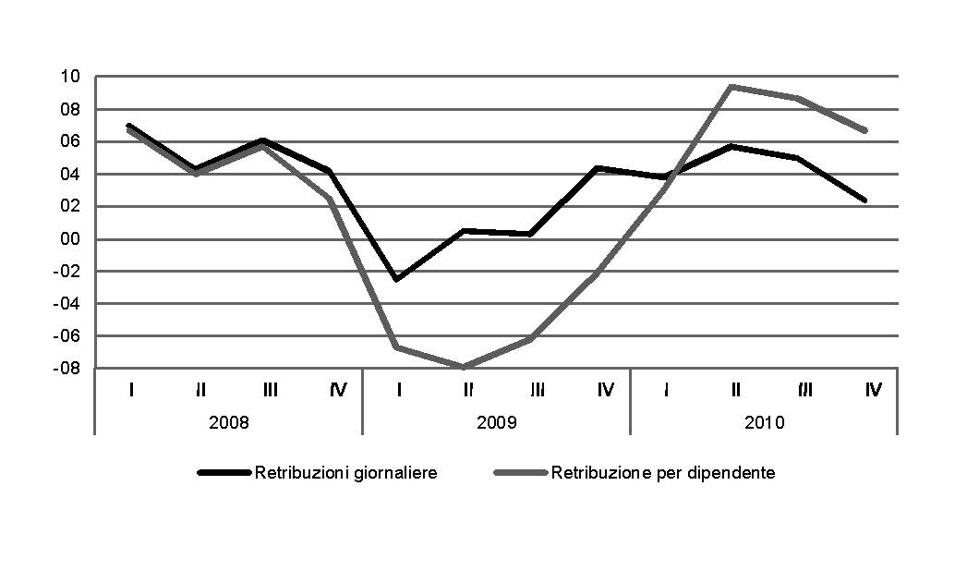
Fonte: Descrizione della fonte
(a) Inserire eventuali note esplicative del contenuto presente nella figura.

In questo paragrafo l’analisi viene svolta con riferimento ai seguenti settori:
- testo;
- testo.
In questo paragrafo l’analisi viene svolta con riferimento ai seguenti settori:
- testo;
- testo;
- testo.
Gli esperti Istat hanno fornito un quadro delle strategie generali dei censimenti, partendo dalla rappresentazione. Formule:
$y=\text{ax}+b$ (1.1)
Gli esperti Istat hanno fornito un quadro delle strategie generali dei censimenti, partendo dalla rappresentazione delle principali innovazioni di metodo.
Tavola 1 - Titolo tabella o grafico
Arial (a) | 7pt | Arial | 7pt
Vedi Tabelle_Colonnino | Vedi Tabelle_Celle | Arial 7 pt | Arial 7pt
Arial 7 pt | Arial 7pt | Arial 7 pt | Arial 7pt
Arial 7 pt | Arial 7pt | Arial 7 pt | Arial 7pt
Arial 7 pt | Arial 7pt | Arial 7 pt | Arial 7pt
Arial 7 pt | Arial 7pt | Arial 7 pt | Arial 7pt
Arial 7 pt | Arial 7pt | Arial 7 pt | Arial 7pt
Fonte: ….
(a)….
Riferimenti bibliografici
Barbagli M., M. Castiglioni e G. Dalla Zanna. 2004. Fare famiglia in Italia. Un secolo di cambiamenti. Bologna: il Mulino.
De Sandre P., A. Pinnelli e A. Santini, a cura di. 1999. Nuzialità e fecondità in trasformazione: percorsi e fattori del cambiamento. Bologna: Il Mulino.
Eurostat. 2004. How Europeans spend their time. Everyday life of women and men: data 1998-2002. Lussemburgo: Statistical office of the European communities.
Istat. 2000. Le strutture familiari. Roma: Istat. (Informazioni, 17).
Osservatorio nazionale sulle famiglie e le politiche locali di sostegno alle responsabilità familiari. 2002. Famiglie: mutamenti e politiche sociali. Vol. I. Bologna: Il Mulino.
Sabbadini L.L. 1999. “Modelli di formazione e organizzazione della famiglia”. Relazione presentata al Convegno: Le famiglie interrogano le politiche sociali, Bologna 29-31 marzo.
Warr, M. e C.G. Elison. 2000. Rethinking social reactions to crime: Personal and altruistic fear in family households. American journal of sociology. 106 (3): 551-78. http//www.journals.uchicago.edu/AJS/journal/issues/v106n3/050125/050125.html (15 maggio 2002).

Gli autori ringraziano… Sebbene il lavoro sia frutto dell’opera di tutti gli autori, sono da attribuire: i paragrafi 1, 2 e 3 a Nome Cognome; il paragrafo 1.2 e l’Appendice A a Nome Cognome eccetera. Gli articoli pubblicati impegnano esclusivamente gli Autori, le opinioni espresse non implicano alcuna responsabilità da parte dell’Istat.
Tecnologo (Istat), e-mail: cognome@istat.it.
Ricercatore (Università “XXXX”), e-mail: cognome@unixxx.it.
Per la costruzione delle figure si consiglia di utilizzare le gradazioni del grigio e di ricorrere alle seguenti indicazioni di formattazione per i testi interni all’immagine (legenda, valori delle scale, etichette eccetera): font ‘Arial’, corpo ‘7 pt’, tondo. Le figure devono essere incorniciate e collocate a filo con il box testo, riportando, nelle misure, una larghezza di 13 cm. Si consiglia di allegare sempre al documento la figura nel formato originale, contenente i dati di origine, e in un file a parte.
Le tavole devono essere collocate a filo con il box testo, riportando, nelle misure, una larghezza complessiva di 13 cm. Si consiglia di allegare sempre al documento la tavola nel formato originale in un file a parte.
Per la stesura dei riferimenti bibliografici si fa riferimento al Chicago Manual of Style. La bibliografia è costruita secondo il protocollo in uso per le scienze sociali. Nello specifico, si adotta la modalità ‘Autore-Data’ con i rimandi interni al testo collocati tra parentesi tonde, del tipo ‘Cognome Anno: pagina’. Esempio: (Saraceno 2003: 105). Nel presente modello di documento sono riportati, in ordine alfabetico, esempi riferibili ai casi più ricorrenti: volume con un solo autore, volume con più autori, istituzione nel ruolo di autore del libro, articolo su rivista eccetera. Per ulteriori chiarimenti si può fare riferimento a www.chicagomanualofstyle.org/home.html /.

